**Bài 1**

**Yêu cầu:**

1. Viết hàm Macro Đánh số thứ tự cho cột A từ 1 đến 300
2. Thực hiện tính tổng các ô từ A1:A300 và đưa kết quả ra ô B2

**Bài 2**

**Yêu cầu:**

1. Nhập 10 số bất kỳ vào các ô từ A1:A10
2. Viết hàm Macro đếm số chẵn đưa kết quả ra ô B1
3. Đếm số số lẻ đưa kết quả ra ô B2

**Bài 3**

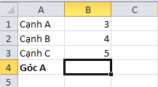

**Yêu cầu:**

1. Cho 3 cạnh tam giác ở 3 ô B1, B2, B3 như hình bên trên.
2. Viết hàm để tính góc A và trả ra ô kết quả B4. Để tính góc sử dụng công thức sau: **a2 = b2 + c2 - 2bc cosA**

**Bài 4**

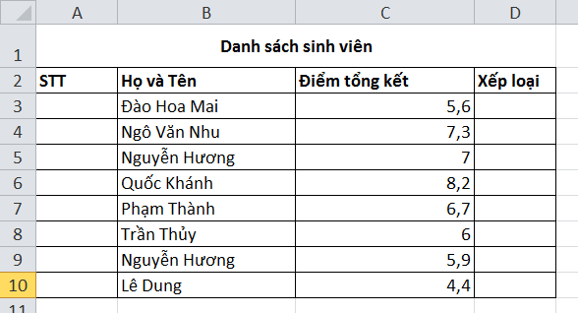

**Yêu cầu:**

1. Viết hàm trả về kết quả học tập xếp loại theo giỏi, khá, trung bình, yếu căn cứ vào điểm tổng kết. Biết dưới 4.5 là loại yếu, từ 4.5 – dưới 7 là trung bình, từ 7 – dưới 8,5 là loại khá, từ 8.5 trở lên là loại giỏi. Hàm có một tham số đầu vào là điểm và trả ra xếp loại tương ứng
2. Gọi hàm cho các cell từ D3 : D10
3. Viết hàm chuyển đổi từ số ra chữ. Nếu điểm >8.5 là điểm A, từ 7 đến <8.5 là điểm B, từ 5.5 đến <7 là điểm C, từ 4.5 đến <5.5 là điểm D và nhỏ hơn 4.5 là điểm F.
4. Thêm một cột “Điểm chữ” và gọi hàm trên để thực hiện chuyển đổi.